Творческое игровое занятие «Подводный мир» для детей старшего возраста.
Первое занятие, создание монотипии подводного мира. Цель – развитие ассоциативного мышления, образного, эмоционального восприятия цвета. Тема подводного мира, как и космоса неисчерпаема для творчества. Техника монотипии в этой теме позволяет смело играть и экспериментировать с цветом, развивая ассоциативное мышление.
Создаем монотипию подводного мира. Цветовую гамму дети подбирают самостоятельно, связывая цвет с возникшим образом: ледяное течение, темные глубины, лучи света…Рассмотрите монотипию подводного мира, предоставьте детям, возможность поделится своими эмоциями, чувствами, возникшими образами.
Второе занятие, обитатели подводного мира. Цель – развитие самостоятельного творчества. Дети подбирают цвет своей рыбы, создавая многослойное цветовое пятно, затем раздувают трубочкой и дорисовывают возникший образ. Вмешательство должно быть органично произвольному рисунку «живых» линий. Дети дорисовывают, оставаясь незаметными, как будто все создала трубочка, раздувая пятно.

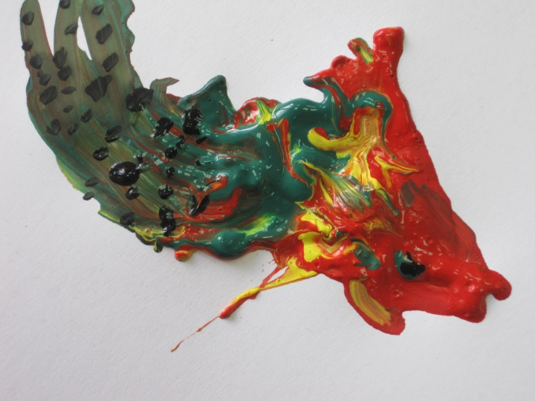 | 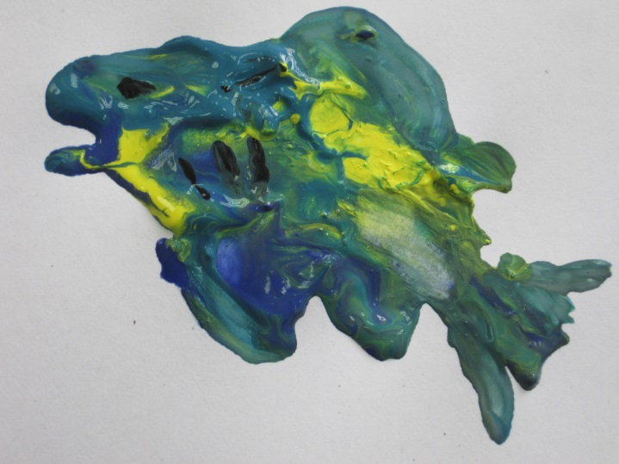
Подобные упражнения развивают умение чувствовать «живой» цвет, «живую» линию, развивают эмоциональную чувствительность рук.
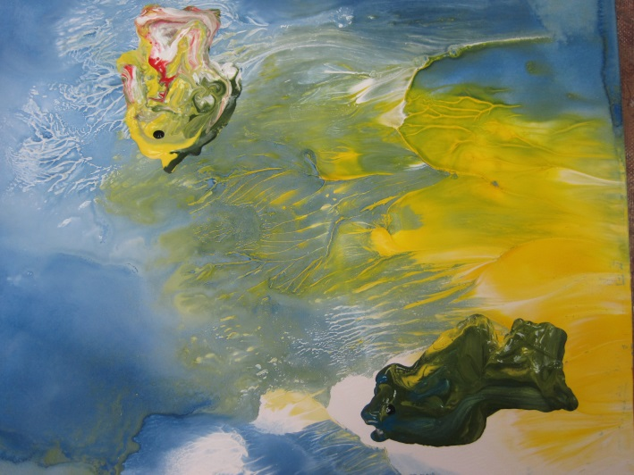 | 